
108學年度 資訊工程學系 大學甄選入學
團 體 面 試 公告
=====================================================================
- 團體面試日期：108年4月18日 星期四
- 報 到 時 間 ：108年4月18日 星期四
【第一場次】 下午1：30〜2：00
【第二場次】 下午2：30〜3：00
- 面試報到地點：成功大學 成功校區 資訊工程系館面長榮路大門大廳
- 活動流程： 認識系所 + 參觀前瞻資訊專題展示及特色實驗室
【第一場次】 下午 2：00～3：30
【第二場次】 下午 3：00～4：30
注意事項：請考生務必參加團體面試，未參加者，將不予錄取。
成功校區位置圖
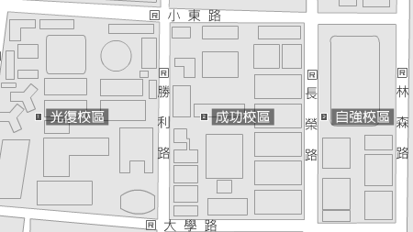
火車站
資訊系位置圖
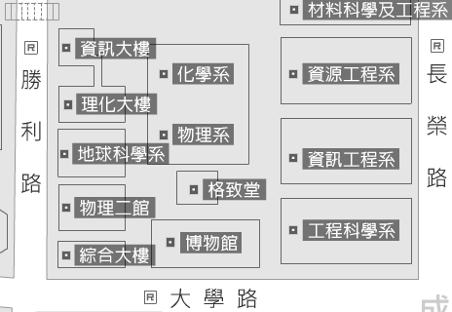
報到處
人行道

場次 | 時間 | 1:30~2:00 | 2:00~2:30 | 2:35~2:55 | 3:00~3:30
第一場次 | A1  4770001~4770062 | 1F 大廳 | A1302 | 1F | 2F
第一場次 | A1  4770001~4770062 | 報到 | 簡報~~  系所介紹 | 前瞻資訊專題展示 | 亮點實驗室
第一場次 | A2  4770063~477111  4770189~4770201 | 報到 | 簡報~~  系所介紹 | 2F | 1F
 |  |  |  | 亮點實驗室 | 前瞻資訊專題展示
場次 | 時間 | 2:30~3:00 | 3:00~3:30 | 3:35~3:55 | 4:00~4:30
第二場次 | B1  4770112~4770155 | 1F 大廳 | A1302 | 1F | 2F
第二場次 | B1  4770112~4770155 | 報到 | 簡報~~  系所介紹 | 前瞻資訊專題展示 | 亮點實驗室
第二場次 | B2  4770156~4770188  4770202~4770213 | 報到 | 簡報~~  系所介紹 | 2F | 1F
 |  |  |  | 亮點實驗室 | 前瞻資訊專題展示

《注意事項》
※ 考生請攜帶身分證件完成報到，本系採簽到方式(結束前簽到即可)、不需簽退，但未簽到參加者將不予錄取。
※ 本次因通過篩選人數過多，改為二個場次辦理團體面試，考生請依分配之場次時間報到(原則上北中東部學校為第一場次、南部及離島學校為第二場次)，如需調整場次，請於 4 月 12 日前聯絡承辦人員。
★本系聯絡窗口：趙小姐 (06) 275-7575 轉 62500#11

